**Лабораторная работа №7**

**Основы программирования на Java: операторы принятия решений**

**Цель работы:** Освоить основные способы создания Java-программ либо с помощью обычного редактора, либо с помощью среды разработки. Приобрести навыки работы с операторами принятия решений в Java.

Вар 15

Записать логическое выражение для условия, если физика, математика и информатика сданы на 4 и 5, то студент получит стипендию (то выражение “истина”)

2

|  |  |  |
| --- | --- | --- |
| Наименование переменной | Тип данных | Назначение |
| Fiz | числовой | сравнение |
| math | числовой | сравнение |
| inf | числовой | сравнение |

3

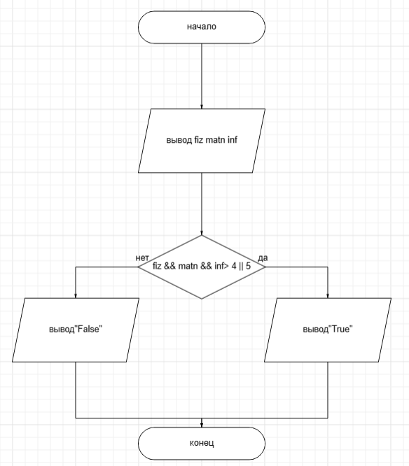

5

